Gelungener Auftakt ins Jubeljahr des TSV Zornheim

Die Zumbaparty am 21. März zu Beginn des Jubiläumsjahres des TSV war ein überaus großer Erfolg.
Nach der Begrüßung des 1. Vorsitzenden Reinhold Münzenberger der 120 Teilnehmer tanzten diese gemeinsam mit den 4 Zumba-Instruktoren 3 Stunden lang zu fetzigen lateinamerikanischen Rhythmen in das 120 jährige Jubiläumsjahr hinein. Eine dafür aufgebaute Bühne und das besonders dafür hergerichtete Bühnenbild mit passenden Lichteffekten gaben den Akteuren den richtigen Rahmen. Die TSV-Verantwortlichen freuen sich über die positive Resonanz und das gelungene Fest zum Einstieg in das Jubeljahr. Ein großer Dank gilt allen Helfern und Hausmeister Joachim Berz für die große Mithilfe und Unterstützung. Aufgrund der überwältigten Zustimmung ist eine Neuauflage im nächsten Jahr geplant.
Es werden bereits zwei Zumbakurse mit großem Erfolg angeboten. Neue Kurse beginnen nach den Osterferien. Weitere Infos hierzu unter www.tsv-zornheim.de.
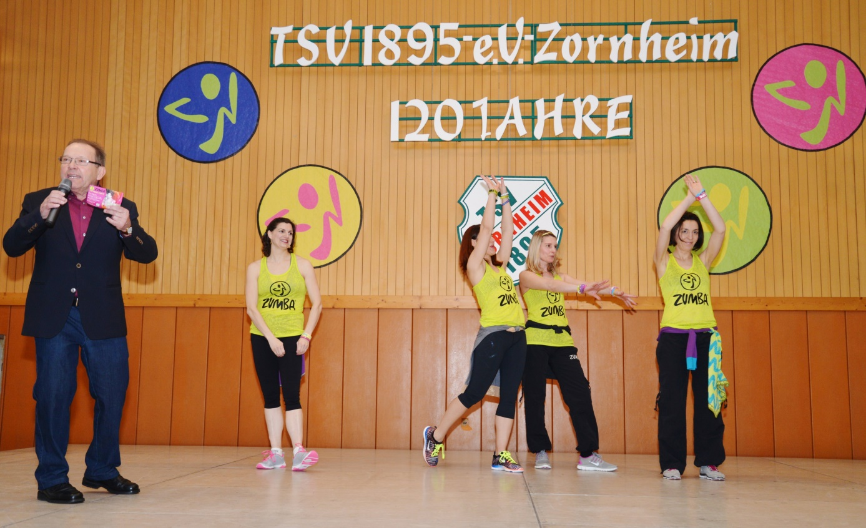Bild v. r. n. l.: R. Münzenberger, Ana Mendez, Aline Fischer, Simone Hervol,
Michaela Reichert

